**UMOWA Nr …………..-projekt**

Zawarta w dniu **………….** roku w Piławie Górnej

pomiędzy:

**Gminą Piława Górna**

**- Urząd Miasta w Piławie Górnej**

ul. Piastowska 69, 58 – 240 Piława Górna

którą reprezentuje:

**Burmistrz Krzysztof Chudyk**

przy kontrasygnacie **Skarbnika Gminy Marty Brzuszkiewicz**

NIP: 8821008231

REGON: 890717852

zwaną dalej **„Zamawiającym”**

a

**………………………………………………….**

**………………………………………………….**

**………………………………………………….**

zwaną dalej **„Wykonawcą”**

Zgodnie z Regulaminem udzielania zamówień publicznych, których wartość szacunkowa jest mniejsza niż 130 000 złotych, zgodnie z art. 2 ust. 1 pkt 1 ustawy z dnia 11 września 2019 r. Prawo zamówień publicznych, stosownie do rozstrzygnięcia przeprowadzonego postępowania wyboru Wykonawcy, Strony zawierają umowę, zwaną w dalszej części Umową.

**§ 1**

Na podstawie przeprowadzonego zapytania ofertowego Zamawiający powierza, a Wykonawca przyjmuje do wykonania niżej wymienione zadanie pn.:

Poprawa dostępności usług publicznych świadczonych przez Gminę Piława Górna” w ramach programu ,,Dostępna przestrzeń publiczna”

**Zakup i montaż dwupoziomowych obustronnych balustrad przy schodach zewnętrznych prowadzących do budynku Urzędu Miasta w Piławie Górnej.**

**§ 2**

Przedmiot Umowy obejmuje:

1. Demontaż i utylizację obecnie zamontowanych balustrad na schodach zewnętrznych, prowadzących do wejścia głównego do Urzędu Miasta w Piławie Górnej. Schody mają konstrukcję żelbetową i są pokryte płytami granitowymi, otwory po zdemontowanych balustradach należy zaślepić w sposób uniemożliwiający przenikanie wody lub wymienić płytkę granitową na nową, gdy otwory montażowe nowo montowanych balustrad nie pokryją się z tymi zdemontowanymi.
2. Dostawę i montaż nowych balustrad o następujących parametrach:
3. Wykonanie ze stali nierdzewnej.
4. Przeznaczone dla ruchu osób niepełnosprawnych, w szczególności obustronne poręcze umieszczone na wysokości 0,75 i 0,90 m od płaszczyzny ruchu.
5. Spełnianie wszelkich warunków określonych w Rozporządzeniu Ministra Infrastruktury z 12 kwietnia 2002 r. w sprawie warunków technicznych, jakim powinny odpowiadać budynki i ich usytuowanie.
6. Dobór długości poszczególnych balustrad oraz miejsca ich montażu na schodach należy wykonać na podstawie załączonych do Umowy rysunków schodów i obecnie zamontowanych balustrad, w szczególności:
7. jedna balustrada na środku biegu schodów głównych, wyposażona w poręcze po obu stronach, na wysokości 0,75 i 0,90 m od płaszczyzny ruchu;
8. dwie balustrady (długie) na biegach bocznych schodów umieszczone od strony ściany budynku – po jednej dla każdego biegu, na wysokości 0,75 i 0,90 m od płaszczyzny ruchu;
9. Miejscem realizacji przedmiotu zamówienia jest budynek Urzędu Miasta w Piławie Górnej ul. Piastowska 69, 58-240 Piława Górna.

**§ 3**

Wykonanie przedmiotu Umowy do dnia **30.06.2024 roku.**

**§ 4**

* + - 1. Odbiór przedmiotu Umowy zostanie potwierdzony pisemnym protokołem podpisanym przez upoważnionych przedstawicieli obu stron.
      2. Ze strony Zamawiającego protokół zostanie podpisany po uprzednim sprawdzeniu kompletności, ilość i zgodności z opisem zawartym w Umowie.
      3. W przypadku stwierdzenia, że wykonany przedmiot Umowy:
  1. jest niezgodny z Umową, wadliwie zamontowany lub nie jest kompletny,
  2. posiada uszkodzenia,
  3. posiada wady,

Zamawiający odmówi odbioru przedmiotu Umowy sporządzając protokół zawierający przyczyny odmowy odbioru.

* + - 1. Wykonawca zobowiązany jest do nieodpłatnego usunięcia stwierdzonych braków, uszkodzeń lub wad w terminie wskazanym przez Zamawiającego, w takim przypadku, terminem odbioru jest dzień uzupełnienia braków i usunięcia wad.
      2. Zamawiający w protokole, o którym mowa w ust. 1, wyznaczy termin usunięcia wad. Koszt usunięcia wad ponosi Wykonawca. Procedura czynności odbioru zostanie powtórzona.
      3. Wykonawca przedmiotu umowy udziela gwarancji na sprzęt będący przedmiotem Umowy, na okres minimum 36 miesięcy.

**§ 5**

1. Wynagrodzenie za wykonanie przedmiotu Umowy Zamawiający w wysokości: ……………………. **zł brutto** (słownie: …………………………….. złotych).
2. Cena, o której mowa w ust. 1 obejmuje również koszty transportu i montażu.
3. Cena będzie płatna przelewem na rachunek bankowy w terminie do 30 dni, po przedłożeniu faktur przez Wykonawcę wraz z protokołem odbioru, o którym mowa w § 4. Wskazany nr rachunku bankowego jest rachunkiem umożliwiającym płatności w ramach mechanizmu podzielonej płatności oraz znajduje się w elektronicznym wykazie podmiotów VAT prowadzonym przez Szefa Krajowej Administracji Skarbowej.
4. Dane do rachunku, faktury:

Nabywca: **Gmina Piława Górna, ulica Piastowska 69, 58-240 Piława Górna, NIP: 8821008231**

Odbiorca: **Urząd Miasta w Pilawie Górnej, ulica Piastowska 69, 58-240 Piława Górna**

1. Należność płatna będzie przelewem na rachunek bankowy wskazany w fakturze.

**§ 6**

* + 1. Wykonawca oświadcza, że przedmiot Umowy zrealizuje z należytą starannością.
    2. Wykonawca oświadcza, że przedmiot Umowy posiada wszelkie certyfikaty przydatności do używania, które przekaż Zamawiającemu najpóźniej w dniu odbioru przedmiotu Umowy.
    3. Wykonawca nie może powierzyć wykonania przedmiotów umowy osobie trzeciej.

**§ 7**

1. Wykonawca płaci Zamawiającemu kary umowne:
2. za odstąpienie od umowy przez Stronę wskutek okoliczności, za które odpowiada Wykonawca – w wysokości 10 % wynagrodzenia brutto, o którym mowa w § 5 ust. 1 Umowy
3. za niedotrzymanie terminu wykonania przedmiotu Umowy w wysokości 1% kwoty wynagrodzenia umownego brutto, o którym mowa w § 5 ust. 1 Umowy za każdy rozpoczęty dzień opóźnienia,
4. Zamawiający zapłaci Wykonawcy karę umowną za odstąpienie od Umowy przez Stronę z przyczyn leżących po stronie Zamawiającego w wys. 10% wartości wynagrodzenia umownego brutto, z zastrzeżeniem zaistnienia istotnych zmian okoliczności powodujących, że wykonanie umowy nie leży w interesie publicznym, czego nie było można przewidzieć w chwili zawarcia Umowy.
5. W przypadku powstania szkody Zamawiający ma także prawo dochodzenia odszkodowania przewyższającego wysokość kar umownych do wysokości rzeczywiście poniesionej szkody.
6. Zamawiający może potrącić wymagalne kary umowne z wynagrodzenia Wykonawcy.
7. Łączna suma kar umownych nie może przekroczyć 50% kwoty wynagrodzenia brutto.

**§ 8**

1. W sprawach nie uregulowanych niniejszą umową mają zastosowanie przepisy kodeksu cywilnego.
2. Wszelkie sprawy sporne wynikające z Umowy lub z nią związane zostaną rozstrzygnięte przez Sąd właściwy dla siedziby Zamawiającego.

**§ 9**

Wszelkie zmiany treści niniejszej Umowy wymagają formy pisemnej pod rygorem nieważności.

**§ 10**

Umowę sporządzono w czterech jednobrzmiących egzemplarzach, dwa egzemplarze dla Zamawiającego i jeden egzemplarz dla Wykonawcy.

**ZAMAWIAJĄCY:** **WYKONAWCA**

Załącznik nr 1

Szkic schodów prowadzących do wejścia głównego

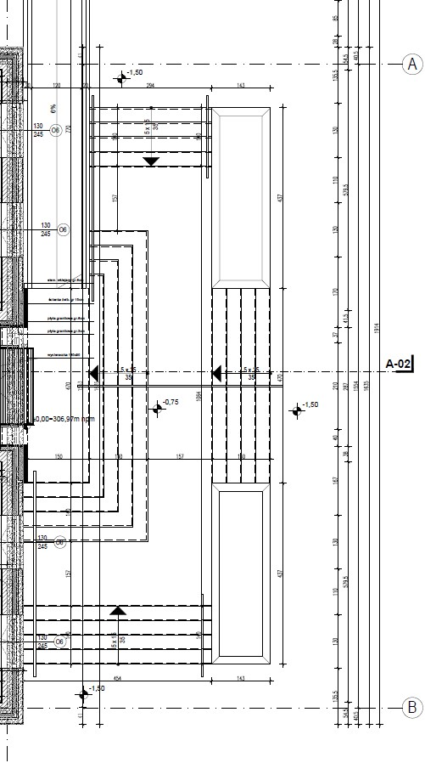

Załącznik nr 2

Szkic obecnie zamontowanych balustrad

